 | 基隆市八堵國民小學辦理各項活動成果照片
 | 名稱 | 與社區共同經營「母語商店」 | 日期 | 97學年度
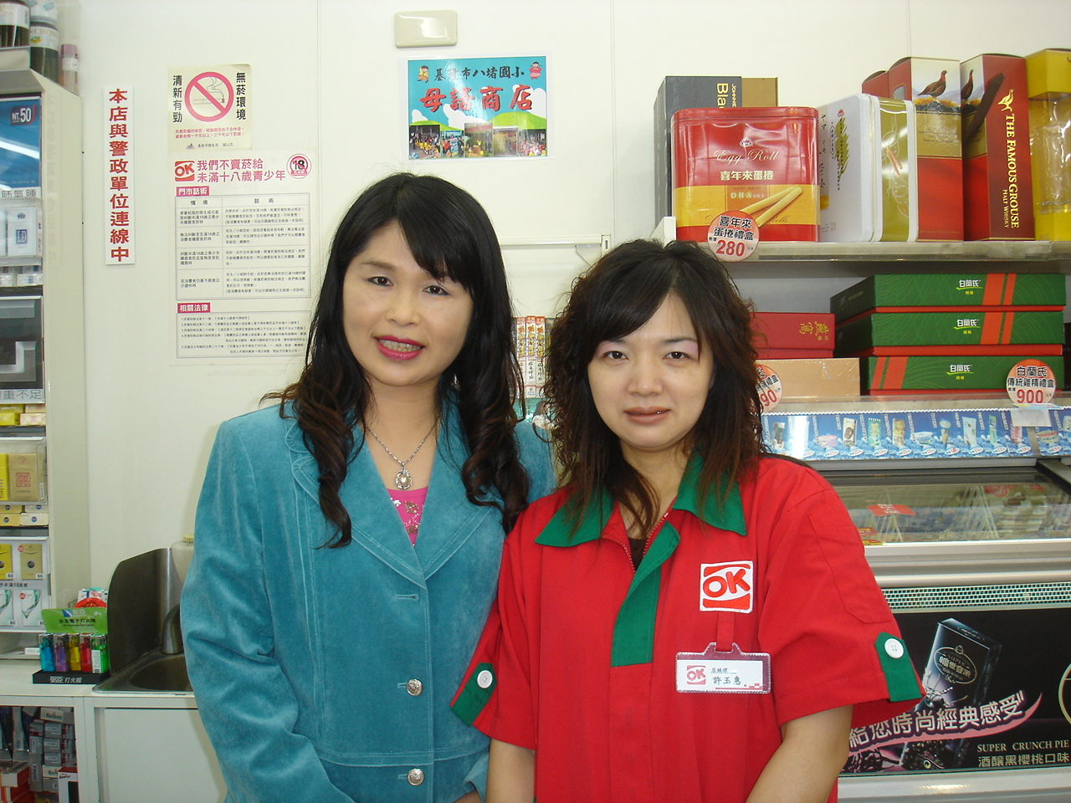
◎內容概述：感謝社區商店願意與我們共同經營「母語商店」！
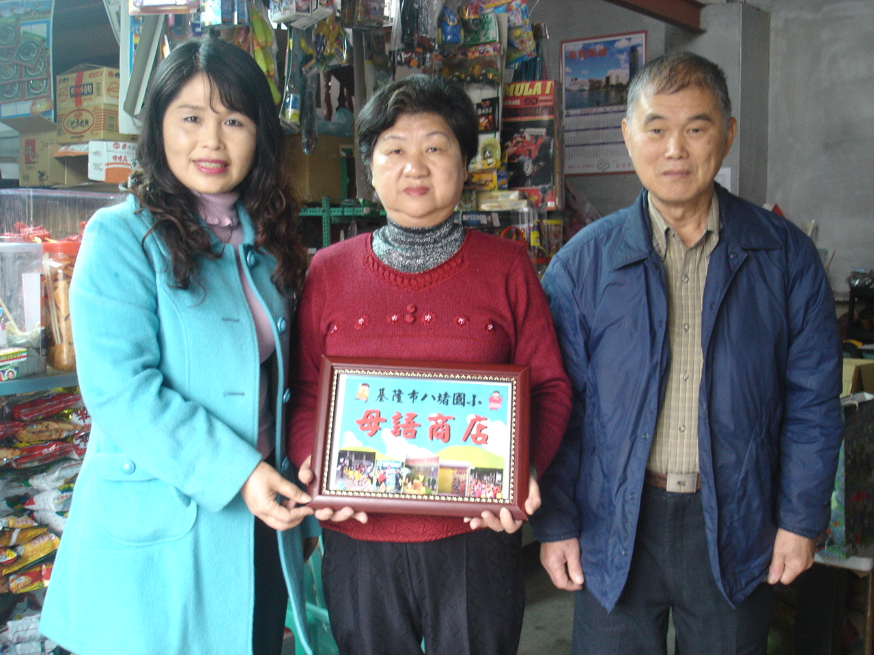

◎內容概述：感謝爺爺奶奶與我們一同為孩子創造更多的學習契機！
Keelung Municipal Badu Elementary School

